**Ejercicios propuestos**

1. Se debe permitir ingresar dos números, luego mostrar la suma y el producto de ambos.

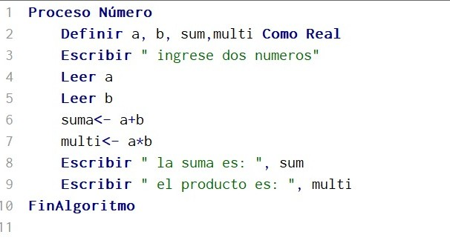

1. Se debe permitir ingresar un número entero, luego mostrar el 20% de este número.

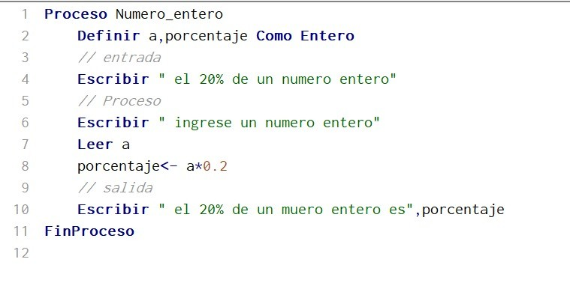

1. Se debe permitir ingresar un valor en metros, luego mostrar su valor en centímetros y en milímetros.

# Datos:

* + *1 metro es 100 centímetros.*
  + *1 centímetro es 10 milímetros.*

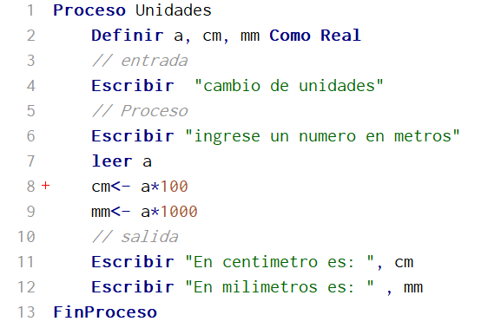

1. Ingresando la base y altura de un triángulo, luego mostrar su área.

# Fórmula:

### 𝑏 ∙

= ~~2~~

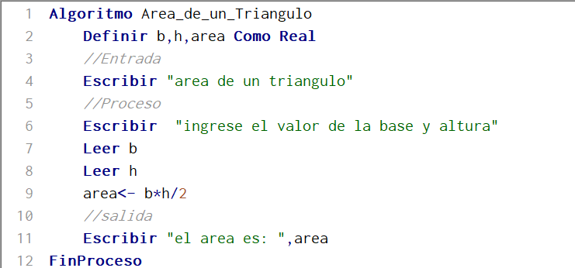

1. Ingresar un valor en dólares, luego mostrar su equivalente en soles.

***Dato:*** *1 dólar es 3.38 soles*

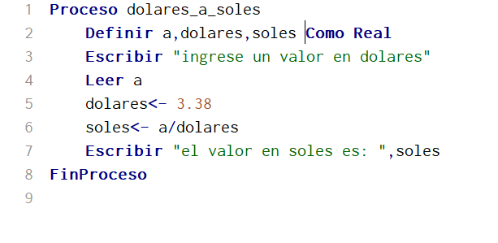

1. Leer una medida en pulgadas e imprimir su equivalente en milímetros.

***Dato:*** *(25.4 mm = 1 pulgada)*

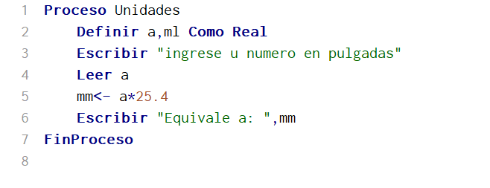

1. Ingresar un número de 3 cifras y luego mostrar la suma de sus cifras elevada al cuadrado.

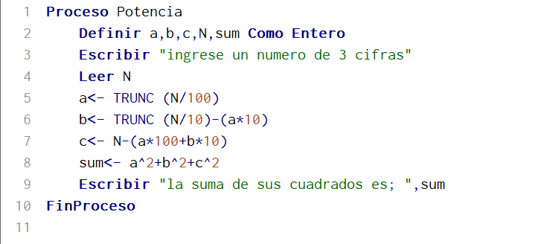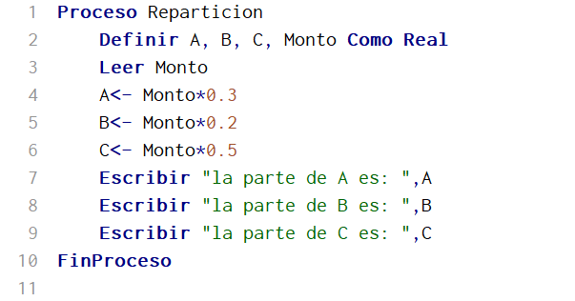

1. Se debe ingresar un monto de dinero, luego mostrar cuanto le toca a cada socio según la siguiente tabla:

|  |  |
| --- | --- |
| Socio | Porcentaje |
| A | 30% |
| B | 20% |
| C | 50% |

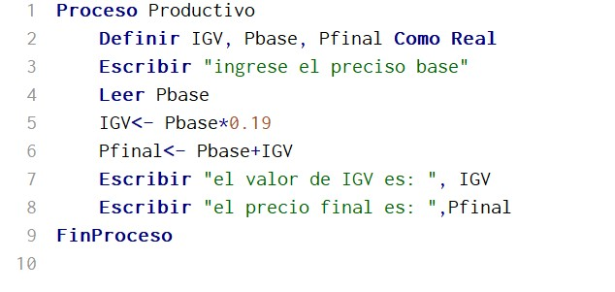

1. Desarrollar un algoritmo que pida el ingreso del precio base de un producto y se debe calcular el IGV (***19% del precio base***), luego mostrar el valor del IGV y el precio final del producto (***precio base más elIGV***).
2. Una empresa realiza anualmente un evento para fines solidarios con las comunidades nativas del Perú, para ello se requiere un algoritmo que permita ingresar la cantidad de entradas vendidas de los tres tipos detallados en el siguiente tarifario:

|  |  |
| --- | --- |
| Concepto | Precio |
| Entrada general | S/ 150.00 |
| Entrada para mayores de 65 | S/ 50.00 |
| Entrada para menores de edad | S/ 80.00 |

### Luego mostrar la cantidad de dinero recaudado por cada tipo de tarifa y el monto recaudado en total.

